元素周期表与元素周期律 · 超级充实版

学习目标
- 能根据鲍林能级组划分解释元素周期表的周期结构，判断元素所在的周期、族和区
- 能比较原子半径大小（三种半径定义的选择与判断）
- 能运用有效核电荷和电子排布原理系统解释原子半径、电离能、电子亲和能、电负性的周期性变化趋势
- 能准确指出并解释周期律中的关键反常点（ⅡA/ⅢA、ⅤA/ⅥA电离能倒置；F/Cl电子亲和能反常）
- 能用镧系收缩解释第二、第三过渡系同族元素性质相似的原因
- 能用对角线规则解释 Li-Mg、Be-Al、B-Si 的化学相似性
- 能通过电离能、电负性等数据推断未知元素在周期表中的位置与族属
- 能用 Allred-Rochow 电负性标度定性理解 Z* 与电负性的关系
- 能用惰性电子对效应解释 Tl(Ⅰ)/Pb(Ⅱ)/Bi(Ⅲ) 的稳定性 ___ > 为什么学元素周期表与周期律？ 在上一讲我们学会了用四个量子数给轨道贴标签、用三原则给电子排布。但排布本身不是终点——排布决定了元素的性质。周期表是”排布的目录”，周期律是”性质变化的规律”。有了这个工具，你才能： > - 看到一种元素，立刻判断它的金属性/非金属性、常见的氧化态、主要键型 > - 看到一组电离能数据，反推出元素在周期表中的位置 > - 理解为什么Zr和Hf分离困难、为什么Pb(Ⅱ)比Pb(Ⅳ)稳定、为什么Li和Mg性质相似 > > 一句话：原子结构回答”电子怎么排”，周期律回答”排好之后怎么样”，两者加起来才是你判断一切元素性质的基础。

一、元素周期表的结构

1.1 周期——能级组的划分
元素周期表的周期划分依据是鲍林近似能级图中的能级组。每个能级组对应一个周期。
周期 | 电子层数 $n$ | 能级组 | 填充轨道 | 元素数目 | 类型
一 | 1 | 第一能级组 | $$1s$$ | 2 | 特短周期
二 | 2 | 第二能级组 | $$2s 2p$$ | 8 | 短周期
三 | 3 | 第三能级组 | $$3s 3p$$ | 8 | 短周期
四 | 4 | 第四能级组 | $$4s 3d 4p$$ | 18 | 长周期
五 | 5 | 第五能级组 | $$5s 4d 5p$$ | 18 | 长周期
六 | 6 | 第六能级组 | $$6s 4f 5d 6p$$ | 32 | 特长周期
七 | 7 | 第七能级组 | $$7s 5f 6d 7p$$ | 32（待定） | 特长周期
周期与电子层数的对应关系：周期数 = 最外层电子层主量子数 $n$。即第 $n$ 周期元素的最外层电子填充在 $ns$ 和 $np$ 轨道上（过渡元素额外填充 $(n−1)d$ 或 $(n−2)f$ 轨道）。
元素数目等于能级组内轨道数的 2 倍：每轨道最多容纳 2 个电子。第四能级组含 $4s(1)+3d(5)+4p(3)=9$ 个轨道 → $9×2=18$ 种元素。

1.2 族——价电子数决定族属
周期表 18 列，划分为 16 个族：7 个主族（A）、7 个副族（B）、1 个零族（稀有气体）、1 个第Ⅷ族（8、9、10 列）。
主族元素（s 区 + p 区）：族数 = 最外层价电子数（$ns+np$ 电子数之和）。和为 8 时为零族（稀有气体）。
副族元素（d 区 + ds 区）： - ⅢB～ⅦB 族：族数 = 价电子数（$(n−1)d+ns$ 之和） - ⅠB 族：价层电子构型 $(n−1)d^{10}ns^{1}$ - ⅡB 族：价层电子构型 $(n−1)d^{10}ns^{2}$ - 第Ⅷ族（8、9、10 列）：价电子数 ≥ 8
过渡元素：周期表中副族元素（ⅢB～ⅡB）和第Ⅷ族元素的总称。其共同特征是价电子排布中包含 $(n−1)d$ 轨道。
镧系与锕系：第六周期ⅢB 族位置上填有 $​_{57}La∼_{71}Lu$ 共 15 种元素（镧系）；第七周期对应位置有 $​_{89}Ac∼_{103}Lr$ 共 15 种元素（锕系）。镧系元素和 Sc、Y 统称为稀土元素。

1.3 元素分区——价电子构型决定分区
根据最后一个电子填充的能级类型，周期表元素分为五个区：
区 | 价电子构型 | 包含族 | 特征
s 区 | $$ns^{1∼2}$$ | ⅠA、ⅡA | 最外层为 $s$ 电子；碱金属和碱土金属
p 区 | $$ns^{2}np^{1∼6}$$ | ⅢA～ⅦA、零族 | 最外层有 $p$ 电子
d 区 | $$(n−1)d^{1∼10}ns^{0∼2}$$ | ⅢB～ⅦB、Ⅷ族 | 过渡元素；最后填 $d$ 电子
ds 区 | $$(n−1)d^{10}ns^{1∼2}$$ | ⅠB、ⅡB | $d$ 轨道全满后填 $s$ 电子
f 区 | $$(n−2)f^{0∼14}(n−1)d^{0∼2}ns^{2}$$ | 镧系、锕系 | 内过渡元素；最后填 $f$ 电子
🔗 关联知识点：元素周期律#价电子构型与族的关系 · 原子结构-超级充实版（自学完整）#3.2 能级组与周期表的对应关系
🧠 教学洞察——区分 d 区和 ds 区的关键判据：只看最后一个电子填在哪个轨道是不够的，还要看 d 轨道是否全满。d 区 = 未满/半满，ds 区 = 全满 + 再加 s 电子。
快速记忆：ds = d + s，d 轨道先”住满”10个人，s 轨道再住1-2个。
判定方法：写出基态原子电子排布 → 找出最后一个电子填入的能级 → 确定分区。示例： - Fe ($[Ar]3d^{6}4s^{2}$)：最后一个电子填入 $3d$ → d 区 → 第四周期 Ⅷ族 - Cu ($[Ar]3d^{10}4s^{1}$)：最后一个电子填入 $4s$，但 $3d$ 已全满 → ds 区 → 第四周期 ⅠB 族
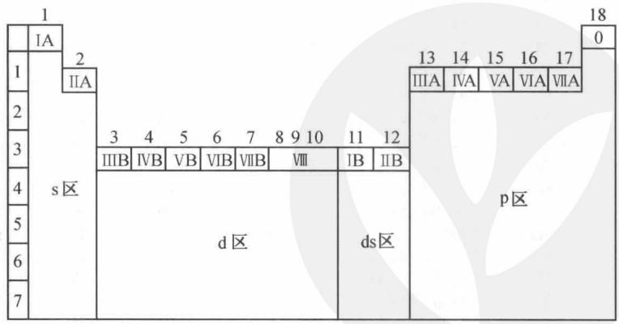 图 周期表分区与价电子构型的对应关系——s区(第1-2列)、p区(第13-18列)、d区(第3-12列)、ds区(第11-12列)、f区(镧系+锕系)。注意 ds 区是 d 区的最右两列，d 轨道已全满。
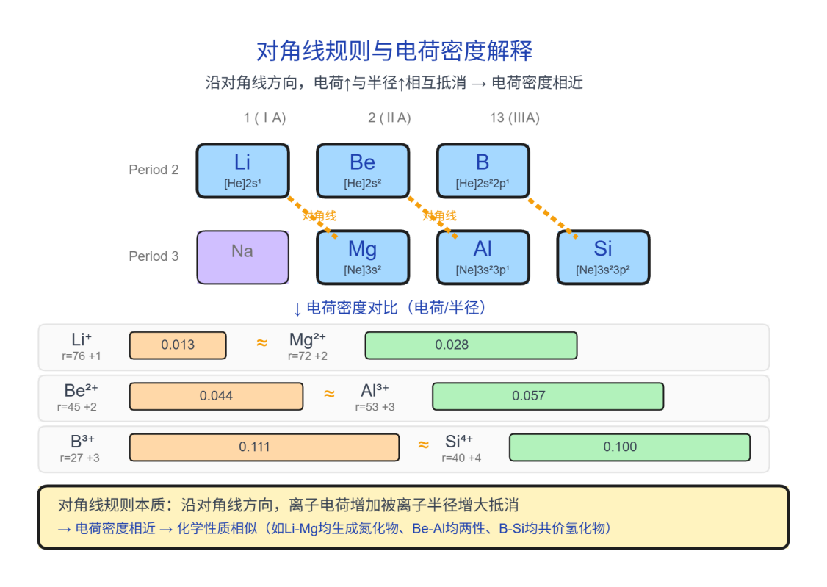 图 对角线规则示意图——Li-Mg、Be-Al、B-Si 三对角对的电荷密度相近性对比。左列为第二周期元素，右列为第三周期对角元素，中间标注电荷密度比值。

二、元素周期律
为什么学”四大参数”？ 原子半径、电离能、电子亲和能、电负性是描述元素性质的四个最基本工具。把它们搞清楚了，你就可以： - 看到任意两个元素，比较谁更容易失电子、谁更容易得电子 - 从数据中反推元素在周期表中哪里 - 理解为什么有的元素像金属、有的像非金属，有的”模棱两可”
本质就一句话：四大参数 = 电子排布的外在表现。
元素的性质随原子序数递增而呈现周期性变化的规律称为元素周期律。其本质是核外电子排布的周期性。
🔗 关联知识点：元素周期律 · 原子半径 · 电离能 · 电负性

2.1 原子半径

三种半径定义
类型 | 定义 | 适用对象
共价半径 | 同种元素以共价单键结合时，两原子核间距的一半 | 非金属元素
金属半径 | 金属晶体中相邻原子核间距的一半 | 金属元素
范德华半径 | 相邻分子间靠分子间作用力接触时，两相同原子核间距的一半 | 稀有气体
同一元素三种半径的大小关系：范德华半径 > 金属半径 > 共价半径

周期性变化规律
同周期（从左到右）：原子半径递减（稀有气体除外）
原因：电子层数相同，核电荷数递增 → 有效核电荷 $Z^{∗}$ 增大 → 核对电子引力增强 → 半径减小。
🧠 教学洞察——同周期递减的幅度并非均匀：主族元素相邻平均减小约 10 pm，过渡元素仅约 5 pm，内过渡元素（镧系）不足 1 pm。原因是新增电子填入更内层的轨道（nd → nf），屏蔽效应越来越大。
过渡元素的半径变化幅度小于主族元素：新增电子填入 $(n−1)d$ 内层轨道，屏蔽效应较大，$Z^{∗}$ 增幅较小。
同主族（从上到下）：原子半径递增
原因：电子层数增加起主导作用，虽然核电荷也增加，但内层电子的屏蔽效应使 $Z^{∗}$ 增幅不明显。
🔗 深化方向：有效核电荷 $Z^{∗}$ 的定量计算见 Slater 规则（第二轮）。定性记住：$Z^{∗}=Z−σ$，$σ$ 是屏蔽常数。外层电子感受到的 $Z^{∗}$ 越大，半径越小。

📝 算一算：同周期半径递减的定量感受
已知 Na 的原子半径 186 pm，Cl 的原子半径 99 pm。从 Na 到 Cl，核电荷从 11 增加到 17，半径却几乎减半。估算有效核电荷的变化：
- 用 Slater 规则粗略估算 Na 的 $Z^{∗}$（3s 电子）：$σ≈1.00×2+0.85×8=8.8$，$Z^{∗}≈11−8.8=2.2$
- 估算 Cl 的 $Z^{∗}$（3p 电子）：$σ≈1.00×2+0.85×8+0.35×6=10.9$，$Z^{∗}≈17−10.9=6.1$
- $Z^{∗}$ 从 2.2 增大到 6.1（约 2.8 倍），半径从 186 pm 减小到 99 pm（约 0.53 倍）→ 半径大致与 $1/Z^{∗}$ 成正比
这个估算让你直观感受到：半径变化的主要驱动力不是核电荷多了几个，而是有效核电荷翻了几倍。

镧系收缩
定义：镧系元素（$​_{57}La∼_{71}Lu$）的原子半径和离子半径随原子序数增大而逐渐减小的现象。
原因：新增电子填入 $4f$ 轨道（外数第三层），$f$ 电子对核电荷的屏蔽不充分 → 有效核电荷逐渐增大 → 核对最外层电子吸引力增强 → 半径逐渐减小（整个镧系仅减小约 9 pm）。
竞赛核心意义——镧系收缩是以下事实的根源： 1. 第二、第三过渡系同族元素半径相近：如 Zr（160 pm）与 Hf（159 pm）、Nb（146 pm）与 Ta（146 pm）、Mo（139 pm）与 W（139 pm）——半径几乎相等，导致化学性质极为相似，分离困难 2. 镧系元素间分离困难：15 种元素半径相近，化学性质相似 3. 第三过渡系电离能普遍偏高：半径与第二过渡系相近但核电荷大增
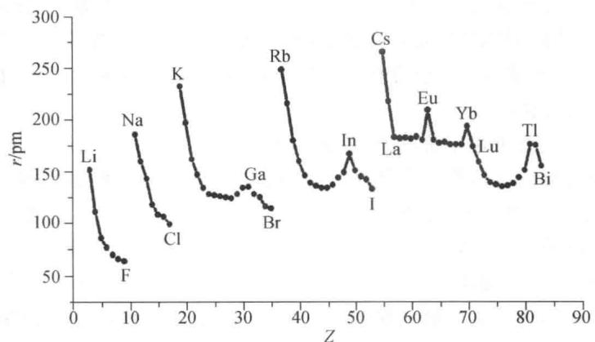 图 元素原子半径与原子序数的关系——同周期从左到右递减，同主族从上到下递增。主族元素降幅明显，过渡元素降幅较缓。图中第五周期（Rb_{Xe）与第六周期（Cs}Rn）同族元素半径几乎重合，即镧系收缩的直接视觉证据（普化原理第4版 图11.23）

2.2 电离能
为什么学电离能？ 电离能告诉你两件事：一是这元素失电子有多容易（金属性强弱），二是它有几个价电子（→判断族属）。它是元素推断题中最有力的数据工具之一。
定义：基态气态原子失去一个电子成为一价气态正离子所需的最低能量，称为第一电离能 $I_{1}$。依次有 $I_{2},I_{3},…$。同一元素各级电离能：$I_{1}<I_{2}<I_{3}<⋯$（失去电子后 $Z^{∗}$ 增大，剩余电子受核吸引更强）。
🔗 关联知识点：电离能（详细定义+数据表+突变推断方法）

周期趋势
同周期（从左到右）：$I_{1}$ 总体递增，稀有气体最大。
同主族（从上到下）：$I_{1}$ 总体递减（电子层数增加 > 核电荷增加）。
副族：第三过渡系 $I_{1}$ 明显大于第二过渡系（镧系收缩 → 半径相近但核电荷大增）。

关键反常点
反常 | 数据对比 (kJ/mol) | 原因
ⅡA > ⅢA | Be(900) > B(801); Mg(738) > Al(578) | ⅡA 族 $ns^{2}$ 全满稳定；ⅢA 族失一个 $np$ 电子后得 $ns^{2}$ 稳定构型
ⅤA > ⅥA | N(1402) > O(1314); P(1012) > S(1000) | ⅤA 族 $np^{3}$ 半满稳定；ⅥA 族失一个电子后得 $np^{3}$ 半满构型
Mn > 相邻元素 | Mn(717) > Cr(653) | Mn 的 $3d^{5}$ 半满构型稳定
Zn > 相邻元素 | Zn(906) > Cu(746) | Zn 的 $3d^{10}$ 全满构型稳定
🧠 教学洞察——“比较电离能，先看轨道类型，再看周期趋势”。学生最常见的错误是只背”从左到右增大”，忽略了ⅡA/ⅢA和ⅤA/ⅥA两处关键反常。根源在于：电子排布的稳定性对电离能的影响，有时大于核电荷增加的影响。
🗣️ 课堂原话：“不要把周期律背成几个箭头——电离能的走势是’上台阶偶尔绊一下’，不是’上坡路’。”
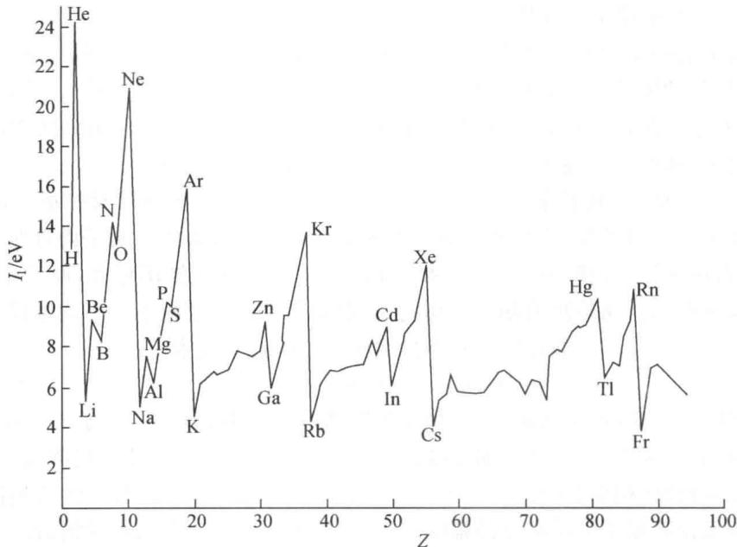 图 元素第一电离能随原子序数的周期性变化——同周期从左到右整体增大（稀有气体最大），同主族从上到下递减。图中箭头标出ⅡA/ⅢA 和ⅤA/ⅥA 两处关键反常：Be/B、Mg/Al 及 N/O、P/S 处的”倒挂”清晰可见（普化原理第4版 图11.24）
🔗 关联知识点：电离能#关键反常点（完整反常清单+电子排布解释）

📝 算一算：用电离能数据推断族属
已知某元素 $I_{1}∼I_{5}$ (kJ/mol) = 786, 1580, 3230, 4360, 16000
四步推断法： 1. 计算各步增幅：$I_{2}/I_{1}=2.0×$，$I_{3}/I_{2}=2.0×$，$I_{4}/I_{3}=1.4×$，$I_{5}/I_{4}=3.7×$ 2. 找到剧增点：$I_{4}→I_{5}$ 突增 → 失去 4 个电子后达到稳定构型 3. 价电子数 = 剧增前已失去的电子数 = 4 → ⅣA 族 4. 若该元素为第三周期 → Si（$[Ne]3s^{2}3p^{2}$）
练习：某元素 $I_{1}∼I_{4}$ = 578, 1817, 2745, 11575，推断族属。（答案见§八）

电离能突变的竞赛应用
电离能数据可作为元素推断的核心工具：$I_{n}→I_{n+1}$ 剧增处 → 失去第 $n$ 个电子后达到稀有气体稳定构型 → 该元素有 $n$ 个价电子 → 族属可确定。
示例：某元素 $I_{1}∼I_{4}$ (kJ/mol) = 580, 1815, 2740, 11600 - $I_{3}→I_{4}$ 剧增（4.2 倍）→ 失去 3 个电子后达稳定构型 → 3 个价电子 → ⅢA 族

2.3 电子亲和能
定义：基态气态原子获得一个电子成为一价气态负离子所放出的能量，称为第一电子亲和能 $E_{1}$。正值表示放热（通常情况），负值表示吸热。
注意：电子亲和能并非所有元素都有实验值（如稀有气体、Be、N 的 $E_{1}$ 为负值或不可测）。

周期趋势
同周期（从左到右）：$E_{1}$ 总体递增（非金属性增强）。
同主族（从上到下）：$E_{1}$ 总体递减（半径增大，核对外来电子的引力减弱）。

关键反常点
反常 | 数据对比 (kJ/mol) | 原因
Cl > F | Cl(349) > F(328) | F 原子半径过小，电子云密度过高，额外引入电子时电子间排斥增大
S > O | S(200) > O(141) | 同上（O 的半径小，电子排斥大）
⚠️ 易错点——“非金属性越强，电子亲和能越大”不一定成立。F 是非金属性最强的元素，但电子亲和能 Cl > F。根源是 F 原子太小，加入电子时的电子-电子排斥能超过了核吸引的增加。
类比：可以想象一个小房间已经挤了 9 个人，第 10 个人要进去需要费很大劲——不是因为房间吸引力不够，而是因为已经太挤了。
🔗 关联知识点：元素周期律#电子亲和能反常

2.4 电负性
为什么学电负性？ 电负性是连接原子结构和分子结构的桥梁——从它可以判断键型（离子键vs共价键）、键的极性、甚至分子极性。没有电负性，你说不清为什么 HF 是极性分子而 F₂ 不是。
定义：原子在分子中吸引成键电子对能力的相对量度。电负性越大的元素，非金属性越强；电负性越小的元素，金属性越强。

主要标度
标度 | 提出者 | 方法 | 特征
Pauling 标度 $χ_{p}$ | Pauling (1932) | 由键能数据推算，规定 $χ_{F}=3.98$ | 相对值，最常用
Mulliken 标度 $χ_{M}$ | Mulliken (1934) | $χ_{M}=\frac{1}{2}(I+A)$（$I$ 电离能，$A$ 电子亲和能，单位 eV） | 绝对值，有明确物理意义
Allred-Rochow 标度 | Allred-Rochow (1957) | $χ_{AR}=3590\frac{Z^{∗}}{r^{2}}+0.744$（$r$ 单位 pm） | 基于有效核电荷，与 Pauling 标度高度相关
🔗 Mulliken 标度换算：$χ_{p}≈1.35 χ_{M}−1.37$（近似关系，两种标度的零点不同）

📝 算一算：用 Allred-Rochow 公式估算电负性
已知 Na 的原子半径 186 pm，$Z^{∗}≈2.2$：
$$χ_{AR}(Na)=3590×\frac{2.2}{{186}^{2}}+0.744=3590×\frac{2.2}{34596}+0.744≈0.23+0.744≈0.97$$
Pauling 标度中 Na 的电负性为 0.93 — 两种标度结果非常接近！
已知 Cl 的原子半径 99 pm，$Z^{∗}≈6.1$，试试估算 Cl 的 $χ_{AR}$：
$$χ_{AR}(Cl)=3590×\frac{6.1}{{99}^{2}}+0.744=3590×\frac{6.1}{9801}+0.744≈2.23+0.744≈2.98$$
Pauling 标度中 Cl 的电负性为 3.16 — 同样接近。这说明 Allred-Rochow 标度的本质就是把”有效核电荷 ÷ 半径²”映射到电负性。
🧠 教学洞察——三种标度各有用途：Pauling 最常用（记忆数据用这个），Mulliken 物理意义最清晰（就是电离能和电子亲和能的平均值），Allred-Rochow 最”结构化学”（把电负性还原为 $Z^{∗}$ 和半径的关系）。其中 Allred-Rochow 公式最适合用来建立电负性的物理直觉——电负性大的本质是”核对外层电子的吸引力强”。

周期趋势
同周期（从左到右）：电负性递增（稀有气体除外）。 同主族（从上到下）：电负性递减。
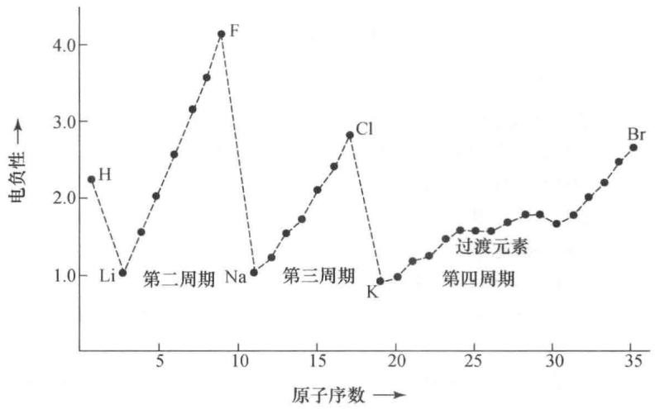 图 元素电负性与原子序数的关系——F（3.98）电负性最大，Cs（0.79）最小。同周期从左到右递增，同主族从上到下递减。虚线方框标示出半金属区域（电负性约2.0附近，兼有金属性和非金属性）（普化原理第4版 图11.25）
规律：F（3.98）电负性最大，Cs（0.79）最小。金属电负性一般 < 2.0，非金属一般 > 2.0。

电负性的应用
- 判断键型：电负性差值 $Δχ<1.7$ → 共价键为主；$Δχ>1.7$ → 离子键为主（粗略估计）
- 判断氧化数：化合物中电负性大的元素显负氧化态
- 判断分子极性：$Δχ$ 越大，键的极性越强
注意：同一元素在不同氧化态中电负性不同——氧化态越高，电负性越大。如 Fe(1.64) < Fe²⁺(1.83) < Fe³⁺(1.96)。这是因为有效核电荷随氧化态升高而增大。

2.5 四大参数趋势总表
参数 | 符号 | 同周期（左→右） | 同主族（上→下） | 主要反常
原子半径 | $$r$$ | ↓ 减小 | ↑ 增大 | 稀有气体突增（范德华半径）
第一电离能 | $$I_{1}$$ | ↑ 增大（整体） | ↓ 减小 | ⅡA > ⅢA（$s^{2}$ 全满）；ⅤA > ⅥA（$p^{3}$ 半满）
电子亲和能 | $$E_{1}$$ | ↑ 增大（整体） | ↓ 减小 | F < Cl；O < S（半径过小→电子排斥）
电负性 | $$χ$$ | ↑ 增大 | ↓ 减小 | —

三、周期反常现象
为什么学反常现象？ 如果周期律只是”从左到右增大、从上到下增大”几个箭头，那它就不是化学了。真正的魅力在于那些”不听话”的地方——反常才是理解本质的窗口。每一个反常背后，都有电子排布的深层原因：惰性电子对效应告诉你相对论效应如何改写元素性质，对角线规则告诉你电荷密度比族更重要，第四周期非金属的最高价不稳定性告诉你过渡金属的存在如何影响隔壁p区元素。

3.1 对角规则
第二周期元素与同族其他元素性质差异显著，却与第三周期斜对角元素性质相似，此现象称为对角规则。
本质原因：电荷密度相近（离子电荷/离子半径的比值相似）→ 极化能力相似 → 化学性质相似。
🔗 关联知识点：元素周期律#对角线规则 vs 常规族规律
对角对 | 相似性表现
Li - Mg | ① 过量 O₂ 中燃烧生成氧化物（非过氧化物）；② 直接与 N₂ 反应生成氮化物（Li₃N、Mg₃N₂）；③ 氟化物/碳酸盐/磷酸盐难溶于水；④ 碳酸盐受热易分解；⑤ 易生成有机金属化合物
Be - Al | ① 金属/氧化物/氢氧化物均为两性；② BeCl₂、AlCl₃ 为缺电子共价化合物，易升华；③ Be、Al 遇冷浓硝酸钝化；④ 盐易水解
B - Si | ① 均不形成简单阳离子；② 易形成可燃性氢化物（硼烷、硅烷）；③ 卤化物易水解
🧠 教学洞察——对角规则的本质是电荷密度相似而非族相似。Li⁺(Z=3, r=76pm) 的电荷密度与 Mg²⁺(Z=12, r=72pm) 相近，因此极化能力相近，在形成共价性较强的化合物时行为相似。对比 Li⁺(电荷密度≈0.52) 与同族的 Na⁺(电荷密度≈0.18)，反而差异更大。
📝 算一算：电荷密度对比验证对角规则
已知离子半径 Li⁺ 76 pm、Mg²⁺ 72 pm、Na⁺ 102 pm： - Li⁺ 电荷密度 = 1 / (4π×76²/3) ≈ 0.52 - Mg²⁺ 电荷密度 = 2 / (4π×72²/3) ≈ 1.29 - Na⁺ 电荷密度 = 1 / (4π×102²/3) ≈ 0.18
Li⁺ 和 Mg²⁺ 的电荷密度确实比 Li⁺ 和 Na⁺ 更接近（虽不是严格相等，但在极化能力上已足够相似以产生可比拟的化学行为）。
⚠️ 易错点——“对角规则 = 性质完全相同”是错误的。对角规则只是电荷密度相近导致的趋势相似，并非等同。Li 和 Mg 在部分性质上相似，但在许多方面仍有本质差异（如 Li 的氢氧化物为弱碱，Mg(OH)₂ 为中强碱；Li 的氟化物溶解度远小于 MgF₂）。
竞赛常见考法：以 Li 的异常性质为切入点，判断 Li 在周期表中的”反常”行为属于对角线规则，而非典型碱金属性质。

3.2 第四周期非金属元素最高价态不稳定性
第四周期非金属元素 As、Se、Br 的最高价态不稳定。Br 是最典型例证——高溴酸（HBrO₄）直到 1968 年才被制备出来（$ $）。
原因：第一过渡系的存在使这些元素的有效核电荷增大，达最高价态所需激发能量超过总键能增加。
🧠 教学洞察——这一现象的本质是”过渡金属的副作用”：3d 电子的屏蔽不充分，使得第四周期 p 区元素的 Z* 比第三周期同族大得多。学生常见的思维盲区是孤立看每个元素，忽略了相邻过渡系对 p 区元素的”牵连影响”。
🔗 关联知识点：元素周期律#适用条件与限制（过渡金属的叠加效应）

3.3 惰性电子对效应
定义：第六周期 p 区元素（Tl、Pb、Bi）不易显示最高族价，而倾向于以比最高族价小 2 的氧化态存在。如 Tl(Ⅰ) > Tl(Ⅲ)、Pb(Ⅱ) > Pb(Ⅳ)、Bi(Ⅲ) > Bi(Ⅴ)。
本质：$6s^{2}$ 电子对因相对论效应而收缩，钻穿效应强，平均能量低，不易参与成键。这一效应在 $ns^{2}$ 中随 $n$ 增大而增强（$6s^{2}$ 最显著），是竞赛中解释 Pb(Ⅱ) 稳定性和 Tl(Ⅰ) 化学的重要依据。
🧠 教学洞察——这里有一个经典的认知冲突：同族从上到下，金属性增强，按理说低价态越来越稳定（如 C(Ⅳ)>C(Ⅱ)、Si(Ⅳ)>Si(Ⅱ)、Ge(Ⅳ)>Ge(Ⅱ)），但到了第六周期突然反转：Pb(Ⅱ) > Pb(Ⅳ)！学生容易认为”同族往下都是高价更稳定”，但惰性电子对效应告诉你：相对论效应可以改写周期趋势。
对比同族价态稳定性： - C: Ⅳ >> Ⅱ - Si: Ⅳ >> Ⅱ - Ge: Ⅳ > Ⅱ - Sn: Ⅳ ≥ Ⅱ - Pb: Ⅱ > Ⅳ ← 临界反转点！
📝 算一算：用惰性电子对效应解释异常现象
问题：已知 Tl(Ⅰ) 的化合物比 Tl(Ⅲ) 更稳定，而 Al(Ⅲ) 的化合物比 Al(Ⅰ) 更稳定。请用惰性电子对效应解释。
思路：Al 在第三周期（$n=3$），$3s^{2}$ 电子对的钻穿效应和相对论收缩不明显，容易参与成键 → Al(Ⅲ) 稳定。Tl 在第六周期（$n=6$），$6s^{2}$ 电子对因相对论效应显著收缩 → 钻穿效应强 → 6s 电子能量低 → “不想”参与成键 → Tl(Ⅰ) 稳定。
🧠 深化：惰性电子对效应不是孤立现象，它是相对论效应在周期表中的重要表现之一（另两个是金的颜色和汞的液态）。这是为什么竞赛中常把 Pb(Ⅱ) 稳定性、Au 的惰性、Hg 的低熔点放在一起考。
🔗 关联知识点：元素周期律#周期性趋势与反常#惰性电子对效应 · 原子结构-超级充实版（自学完整）#3.7 次级周期性与化学中的周期律

3.4 氢的特殊性
氢在周期表中位置特殊，兼具多种族的特征：
类比对象 | 依据 | 差异
ⅠA 族 | $1s^{1}$ 最外层 1 个电子 → 可失电子成 H⁺ | H⁺ 半径极小（$1.5×{10}^{−15}$ m），性质与碱金属离子差异极大
ⅦA 族 | 获得 1 个电子成 H⁻ → 稀有气体构型 | H⁻ 半径大（154 pm），还原性强；电负性(2.2) 远小于卤素
ⅣA 族 | 价电子半满 → 既可作氧化剂又可作还原剂 | —
🧠 教学洞察——氢的”三不像”特性本身就是最好的教学素材：它教会学生周期表的位置不是绝对的，而是由电子构型带来的倾向性决定的。竞赛中常问”为什么 H 放在 ⅠA 族上方”，标准答案不是”因为它像碱金属”，而是“因为它有 1 个 s 电子，电子构型与ⅠA一致”。
🔗 关联知识点：元素周期律#按金属性分类 · 原子结构-超级充实版（自学完整）#3.7 次级周期性与化学中的周期律

3.5 常见误区
⚠️ 误区 1：“同周期从左到右电离能单调递增”——实际有ⅡA/ⅢA、ⅤA/ⅥA 两处反常，根源是电子排布的稳定性（$s^{2}$ 全满、$p^{3}$ 半满额外稳定）。
⚠️ 误区 2：“电离能趋势与原子半径趋势完全相反”——大致相反但不是严格一一对应。电离能还受电子排布稳定性的影响（如 N > O 是半满稳定因素 > 半径因素）。
⚠️ 误区 3：“镧系收缩仅影响镧系元素”——它的主要影响反而是使第二、第三过渡系同族元素半径相近、性质相似（Zr/Hf、Nb/Ta、Mo/W）。这是竞赛高频考点。
⚠️ 误区 4：“对角规则 = 性质完全相同”——只是电荷密度相近导致的趋势相似，并非等同。Li 和 Mg 在部分性质上相似，但在许多方面仍有差异（详见 §3.1）。
⚠️ 误区 5：“电子亲和能越大的元素非金属性越强”——大体正确但 Cl > F 是反例。F 的非金属性最强，但电子亲和能 Cl > F（源于 F 半径过小→电子排斥）。
⚠️ 误区 6：“电负性差值 > 1.7 一定是离子键”——这是粗略估计而非严格判据。如 HF 的 $Δχ=1.78>1.7$ 却是强极性共价键。键型判断除了看$Δχ$，还要考虑元素种类和分子结构。
💡 记忆口诀： - “ⅡA ⅢA 绊一跤，ⅤA ⅥA 也摔倒”——电离能两处反常 - “镧系一收缩，Zr/Hf 分不清”——镧系收缩的化学后果

四、典型例题

例 1 [周期律趋势判断] ⭐⭐
题目：比较下列各组原子/离子的半径大小，并说明判断依据： (1) Na 与 Mg；(2) Na⁺ 与 F⁻；(3) Fe²⁺ 与 Fe³⁺；(4) Zr 与 Hf
完整解答：
比较组 | 结论 | 判断依据
Na > Mg | Na > Mg | 同周期左→右，$Z^{∗}$↑，$r$↓；Na 在 Mg 左侧
Na⁺ < F⁻ | Na⁺ < F⁻ | 两离子电子层结构相同（均为 Ne 型 10e⁻），核电荷越大半径越小：Na⁺(Z=11) > F⁻(Z=9)
Fe²⁺ > Fe³⁺ | Fe²⁺ > Fe³⁺ | 同一元素，正电荷越高 → 电子受核吸引越强 → 半径越小
Zr ≈ Hf | Zr ≈ Hf | 镧系收缩使 Hf 的半径与 Zr 几乎相等

例 2 [电离能反常解释] ⭐⭐⭐
题目：解释以下电离能数据反常的原因： (1) 第一电离能 Be(900) > B(801) (2) 第一电离能 N(1402) > O(1314) (3) 第二电离能 O⁺(2666) > F⁺(2674) — 即 O⁺ 的第二电离能大于 F⁺ 相应值
完整解答：
- Be(1s²2s²) > B(1s²2s²2p¹)：Be 的 $2s^{2}$ 为全满构型，稳定性高，失电子需克服较大能量；B 失一个 $2p$ 电子后得 $2s^{2}$ 稳定构型，失电子更容易。
- N(1s²2s²2p³) > O(1s²2s²2p⁴)：N 的 $2p^{3}$ 为半满构型（三个 p 电子分占三个轨道，自旋平行），额外稳定；O 的 $2p^{4}$ 中一对电子已配对，配对电子间排斥较大，失去一个电子后正好达到 $2p^{3}$ 半满构型，因此失电子更容易。
- O⁺(2p³) > F⁺(2p⁴)：O⁺ 的电子构型为 $2p^{3}$（半满），失去第二个电子需破坏半满稳定构型；F⁺ 的电子构型为 $2p^{4}$（非半满），失去第二个电子相对容易。

例 3 [电离能突变推断族属] ⭐⭐⭐
题目：元素 A 的 $I_{1}∼I_{5}$ (kJ/mol) 分别为：578, 1817, 2745, 11575, 14830。推断 A 的族属，并写出其基态电子排布式。
思路分析：寻找电离能剧增点 → 剧增前已失去的电子数 = 价电子数
完整解答：
电离能数据 | $$I_{1}=578$$ | $$I_{2}=1817$$ | $$I_{3}=2745$$ | $$I_{4}=11575$$
递增幅度 | — | 3.1× | 1.5× | 4.2×
- $I_{3}→I_{4}$ 剧增至 11575（约 4.2 倍）→ 失去 3 个电子后达到稀有气体稳定构型
- 价电子数 = 3 → ⅢA 族
- 第三周期 ⅢA 族 → Al（Z=13）
- 电子排布式：$1s^{2}2s^{2}2p^{6}3s^{2}3p^{1}$ 或 $[Ne]3s^{2}3p^{1}$
验证：Al 的 $I_{1}=578,I_{2}=1817,I_{3}=2745,I_{4}=11575$，完全吻合。

例 4 [元素分区判断] ⭐⭐
题目：已知某元素基态原子的电子排布式为 $[Xe]4f^{14}5d^{10}6s^{1}$。判断：(1) 原子序数；(2) 周期、族、区；(3) 未成对电子数。
完整解答：
- 原子序数 = Xe(54) + 14(f) + 10(d) + 1(s) = 79 → Au（金）。
- 第六周期（最高 $n=6$）→ ⅠB 族（$(n−1)d^{10}ns^{1}$ 为 ds 区典型构型）→ ds 区。
- $6s^{1}$ 有 1 个未成对电子 → 1 个未成对电子（顺磁性）。

例 5 [镧系收缩应用] ⭐⭐⭐
题目：解释以下现象： (1) Zr 和 Hf 在自然界中总是共生，分离困难。 (2) 第三过渡系元素的电离能普遍高于第二过渡系同族元素。
完整解答：
- 镧系收缩使 Hf 的原子半径与 Zr 几乎相等（Zr 160 pm，Hf 159 pm），核电荷虽有增加但半径近乎相同 → 化学性质极为相似 → 共生且分离困难。Nb/Ta、Mo/W 同理。
- 第三过渡系元素与第二过渡系同族元素半径相近（镧系收缩），但核电荷显著增大（如 Hf 的 Z=72 而 Zr 的 Z=40）→ 有效核电荷 $Z^{∗}$ 更大 → 核对电子吸引更强 → 电离能更高。

例 6 [惰性电子对效应应用] ⭐⭐⭐⭐
题目：碳族元素（ⅣA）的常见氧化态变化规律为：C(Ⅳ) > C(Ⅱ)，Si(Ⅳ) > Si(Ⅱ)，Ge(Ⅳ) > Ge(Ⅱ)，Sn(Ⅳ) ≥ Sn(Ⅱ)，Pb(Ⅱ) > Pb(Ⅳ)。请回答：
- 这一变化规律的名称是什么？
- 为什么到了 Pb 出现”反转”——Pb(Ⅱ) 反而比 Pb(Ⅳ) 更稳定？
- 已知 Tl（ⅢA 族，Pb 的相邻元素）也有类似现象：Tl(Ⅰ) 比 Tl(Ⅲ) 更稳定。Bi（ⅤA 族）则表现为 Bi(Ⅲ) > Bi(Ⅴ)。这些现象有何共同本质？
完整解答：
- 惰性电子对效应（inert pair effect）。
- Pb 位于第六周期，其 $6s^{2}$ 电子对因相对论效应而显著收缩：$6s$ 轨道的钻穿效应增强，电子云更靠近原子核，平均能量显著降低 → 这两个 $6s$ 电子”不想”参与成键 → 失去它们形成 Pb(Ⅳ) 需要极高能量 → Pb(Ⅱ) 比 Pb(Ⅳ) 更稳定。
从原子参数看：Pb 的 $6s$ 电子电离能 ($I_{3}+I_{4}$) 远高于 Sn 的 $5s$ 对应值，这是惰性电子对效应的定量表现。
- 共同本质：第六周期 $ns^{2}$ 电子对的相对论稳定化。Tl(Ⅲ) → Tl(Ⅰ)、Pb(Ⅳ) → Pb(Ⅱ)、Bi(Ⅴ) → Bi(Ⅲ) 都是失去最外层 $np$ 电子后保留 $ns^{2}$ 的结果。这一效应随 $n$ 增大而增强（$6s^{2}$ 最显著，$5s^{2}$ 有弱效应，$4s^{2}$ 几乎不可察）。

五、拓展与联系

5.1 与竞赛真题的对接
考点 | 频率 | 说明
原子半径/电离能/电负性比较与反常解释 | 每年 2-3 题 | ⅡA/ⅢA、ⅤA/ⅥA 反常为高频
电离能突变推断族属 | 每年 1 题 | 给定 $I_{1}∼I_{4}$ 数据推理
元素推断（排布→位置→性质） | 每年 1-2 题 | 综合考查周期律应用
镧系收缩的化学后果 | 隔年 1 题 | 解释 Zr/Hf、Nb/Ta 的相似性和分离困难
对角规则 | 隔年 1 题 | 常与 Li、Be 的异常性质结合
惰性电子对效应 | 2-3 年 1 题 | Pb(Ⅱ) > Pb(Ⅳ) 的现象解释

5.2 跨专题联系
- 🔗 原子结构-超级充实版（自学完整） → 电子排布知识是周期律理解的基础。重点关注：能级组与周期对应关系、价电子构型与族属判定
- 🔗 电离能 → 电离能数据表和突变推断方法（元素推断的核心工具）
- 🔗 电负性 → 三种标度对比、键型判断应用、与分子极性的关系
- 🔗 原子半径 → 三种半径体系与周期趋势的详细数据
- 🔗 元素周期律 → KP 级别的完整周期律讨论（含教学视角和常见误区）
- 🔗 专题-原子结构与元素周期律 → 专题级知识汇总（对比表+综合例题）
- 🔗 教学洞察-原子结构 → 认知冲突（电子排布稳定性 → 周期反常）、类比库（入住退房）、错误模式（周期律只背趋势不看反常）

5.3 深化方向（后续轮次展开）
以下内容在本讲义中不展开，归入后续轮次系统处理： - Slater 规则与有效核电荷的定量计算——第二轮/第三轮（原子结构超级充实版已含入门级 Slater，此处不再重复） - 次级周期性的电子结构解释（$d$ 区收缩对第四周期 p 区元素的影响）——第二轮 - Koopmans 定理的电离能能量分解——第三轮 - 相对论效应对第六周期元素周期性的影响（惰性电子对效应定量解释、Au 的颜色、Hg 的液态）——决赛

六、本节总结 · 速查
核心概念 | 关键规律 | 常见陷阱
周期表结构 | 周期 = 能级组，族 = 价电子数，区 = 最后填入能级 | 过渡元素价电子 = $(n−1)d+ns$，非仅最外层
原子半径 | 同周期 ↓（$Z^{∗}$↑），同族 ↑（$n$↑） | 稀有气体用范德华半径，不可与共价半径直接比
电离能 | 同周期↑（两处反常），同族↓ | ⅡA > ⅢA（$s^{2}$ 全满），ⅤA > ⅥA（$p^{3}$ 半满）
电子亲和能 | 同周期↑，同族↓ | Cl > F 是反例（F 过小→电子排斥）
电负性 | F 最大 (3.98)，Cs 最小 (0.79) | 同一元素不同氧化态电负性不同；$Δχ>1.7$ 不一定是离子键
镧系收缩 | 镧系 15 种元素半径逐渐减小 | 主要影响是第二、第三过渡系同族相似
对角规则 | Li-Mg, Be-Al, B-Si | 性质相似 ≠ 等同，仅电荷密度相近
惰性电子对效应 | 第六周期 p 区低价稳定 | Tl(Ⅰ)>Tl(Ⅲ); Pb(Ⅱ)>Pb(Ⅳ)
元素推断 | 电离能突变点 → 价电子数 → 族属 | 注意过渡元素的价电子包括 d 电子

七、练习题

7.1 基础巩固（⭐）
- 判断下列元素位于第几周期、第几族、什么区：
  - Cl (Z=17)；(2) Fe (Z=26)；(3) Zn (Z=30)；(4) Br (Z=35)；(5) Cs (Z=55)
- 比较大小：
  - Na 和 Mg 的原子半径
  - Na⁺ 和 Mg²⁺ 的离子半径
  - Cl⁻ 和 S²⁻ 的离子半径
  - F 和 Cl 的电负性
- 将以下元素按第一电离能从大到小排序：Na、Mg、Al、Si、P、S、Cl。

7.2 提高训练（⭐⭐⭐）
- 反常解释：
  - 解释为什么 Mg 的第一电离能大于 Al。
  - 解释为什么 P 的第一电离能大于 S。
  - 解释为什么 F 的电负性大于 Cl，但电子亲和能 Cl 大于 F。
- 元素推断：某元素的 $I_{1}∼I_{5}$ 数据如下 (kJ/mol)：
$$I_{1}=786, I_{2}=1580, I_{3}=3230, I_{4}=4360, I_{5}=16000$$
  - 判断该元素有几个价电子，位于第几族。
  - 若该元素为第三周期元素，写出其元素符号和电子排布式。
  - 写出该元素最高价氧化物的水化物化学式，判断其酸碱性。
- 镧系收缩应用：已知 Zr 的原子半径为 160 pm，Hf 为 159 pm，而根据同族趋势规律，Hf（第六周期）的原子半径应大于 Zr（第五周期）。请解释为什么 Hf 的半径反而略小于 Zr，并说明这一现象对 Zr/Hf 分离产生什么影响。

7.3 挑战题（⭐⭐⭐⭐⭐）
- 综合推断：A、B、C、D 为四种短周期元素。已知：
  - A 的简单阴离子与 D 的简单阳离子具有相同的电子层结构
  - B 的最高价氧化物对应水化物与 D 的最高价氧化物对应水化物反应生成盐和水
  - C 的单质既能与强酸反应又能与强碱反应
  - A 的第一电离能在同周期元素中仅低于稀有气体
- 请推断 A、B、C、D 的元素符号，并说明推理过程。
- 周期律综合分析：X、Y、Z、W 是原子序数依次增大的短周期元素。已知：
  - X 的原子半径在同周期中最小
  - Y 的简单离子与 W 的简单离子具有相同的电子层结构
  - Z 的第一电离能在其同周期元素中最小
  - W 的氧化物对应水化物为强酸
- 回答：(1) 写出 X、Y、Z、W 的元素符号；(2) 比较 X、Y、Z 的原子半径大小；(3) 比较 Y 和 W 的简单离子的半径大小；(4) 写出 X 和 Z 形成的化合物的化学式并判断键型。
- 惰性电子对效应解释（🏆）：已知 Tl 在第六周期ⅢA 族，其常见氧化态为 Tl(Ⅰ) 和 Tl(Ⅲ)，且 Tl(Ⅰ) 比 Tl(Ⅲ) 更稳定。请回答：
  - 这一现象叫什么？从电子结构角度解释原因。
  - 对比 Al（第三周期ⅢA 族）的常见氧化态，说明为什么同为ⅢA 族，趋势却不同。
  - 预测 In（第五周期ⅢA 族）的 Tl(Ⅰ)/Tl(Ⅲ) 稳定性关系，说明理由。

八、参考答案与提示
7.1 基础巩固

  - Cl：第三周期 ⅦA 族 p 区；(2) Fe：第四周期 Ⅷ族 d 区；(3) Zn：第四周期 ⅡB 族 ds 区；(4) Br：第四周期 ⅦA 族 p 区；(5) Cs：第六周期 ⅠA 族 s 区。

  - Na > Mg；(2) Na⁺ > Mg²⁺（电子层结构相同，核电荷越大半径越小）；(3) S²⁻ > Cl⁻（电子层结构相同，核电荷越大半径越小）；(4) F > Cl。
- Cl > P > S > Si > Mg > Al > Na（注意 P > S 的反常和 Mg > Al 的反常）。
7.2 提高训练
- 提示：(1) Mg 的 $3s^{2}$ 全满稳定；(2) P 的 $3p^{3}$ 半满稳定；(3) F 半径太小，增加电子时电子间排斥大 → 放热少；但电负性是衡量原子在分子中吸引成键电子的能力，F 的核吸引能力更强。
- 提示：(1) $I_{4}→I_{5}$ 剧增 → 4 个价电子 → ⅣA 族。(2) 第三周期 ⅣA → Si（$[Ne]3s^{2}3p^{2}$）。(3) H₂SiO₃（或 H₄SiO₄），弱酸性。
- 提示：镧系收缩使第三过渡系元素（Hf）的半径反常减小，与第二过渡系同族（Zr）半径相近 → 化学性质相似 → 分离极为困难（通常用离子交换或溶剂萃取法分离）。
7.3 挑战题
- 提示：A 的第一电离能仅次于稀有气体 → A 为卤素（ⅦA 族）。C 既能与强酸又能与强碱反应 → C 为 Be 或 Al（短周期两性元素）。结合 A 为阴离子、D 为阳离子且电子层结构相同 → A 为 F、C 为 Al、D 为 Na、B 为 Cl（NaOH + HClO₄ 反应）。答案：A=F，B=Cl，C=Al，D=Na。
- 提示：X 的原子半径同周期最小 → 卤素；Z 的第一电离能同周期最小 → 碱金属；Y 与 W 的离子电子层结构相同且 W 的氧化物对应水化物为强酸 → W 为 Cl（或 S）。综合分析：X=F，Y=Na，Z=Mg，W=Cl（或 X=Cl，Y=Li，Z=Na，W=S）。注意不同情况的合理性。
- 提示：
  - 惰性电子对效应。Tl 的 $6s^{2}$ 电子对因相对论效应显著收缩 → 钻穿效应强 → 6s 电子能量低 → 不易参与成键 → Tl(Ⅰ) 保留 $6s^{2}$ 更稳定。
  - Al 在第三周期（$n=3$），$3s^{2}$ 电子对的相对论效应和钻穿效应不明显 → 容易参与成键 → Al(Ⅲ) 稳定。同为 ⅢA 族但因 n 值不同导致 s 电子对的惰性程度不同。
  - In 在第五周期，$5s^{2}$ 有一定惰性电子对效应但远弱于 Tl 的 $6s^{2}$ → In(Ⅲ) 仍比 In(Ⅰ) 稳定，但 In(Ⅰ) 的稳定性已高于 Al(Ⅰ) 和 Ga(Ⅰ)。趋势：In(Ⅲ) > In(Ⅰ)，但差距缩小。

九、延伸阅读
- 原子结构 — 电子排布与量子数基础
- 元素周期律 — 周期律趋势详解
- 电离能 — 电离能数据与突变推断
- 电负性 — 电负性标度与应用
- 04-课件/学生讲义/2026-06-23-原子结构 — 配套原子结构讲义
- 专题-原子结构与元素周期律 — 专题知识系统总结
- 宋天佑《无机化学》§5 章（原子结构与周期律）
- 上海中学竞赛课程·化学·第一分册·第三讲

